Estrategia de abordaje integral del Cáncer de mama. Distribución de mamógrafos según variables significativas en la Provincia de Córdoba.

Comes Brunetto, Celeste¹; Mariani, María Laura¹; Calvo, Daniela¹; Badrán, Leila^{1,2}; Gaydou, Juan Pablo¹; Tsernotopulos, Marina^{1,3}; Bullano, Florencia^{1,3}; Butinof, Mariana^{1,4}.

¹Dirección General de Integración Sanitaria (DGIS), Ministerio de Salud de la Provincia de Córdoba. Argentina. Belgrano 1502, Barrio Observatorio. Ciudad de Córdoba. Código Postal: 5000. Provincia de Córdoba. infocapacitacioncaba@gmail.com; celeste.comesbrunetto@cba.gov.ar; lic.mariani@gmail.com; calvodaniela.nacer@gmail.com; leilabadran@hotmail.com; juanpgaydou@gmail.com; marinatsernotopulos@gmail.com; bullanoflorencia@gmail.com; mariana@butinof.com.ar.
²Programa Provincial de Detección Precoz de Cáncer de Mama. Ministerio de Salud de Córdoba. Hospital Córdoba. Avenida Patria 656. Ciudad de Córdoba. Código Postal: 5000. 0800 555 4141. Provincia de Córdoba.
³Laboratorio de comunicación “Producción de contenidos en salud, ciencia y ambiente desde una perspectiva cultural y situada”. Centro de Investigación en Periodismo y Comunicación. Facultad de Ciencias de la comunicación, Universidad Nacional de Córdoba (CIPeCo, FCC – UNC). Rondeau 467, Barrio Nueva Córdoba. Ciudad de Córdoba. Código Postal 5000. 0351 535 3680. Provincia de Córdoba.
⁴Facultad de Ciencias Médicas, Universidad Nacional de Córdoba (FCM UNC), E. Barros S/N. Ciudad Universitaria. Ciudad de Córdoba. Código Postal: 5000. 0351 535 3684. Provincia de Córdoba.
Resumen
En la provincia de Córdoba el cáncer de mama representa una de las principales causas de enfermedad y muerte entre las mujeres. La provincia cuenta con 249 municipios y 178 comunas por lo que existe una gran diversidad en las gestiones locales de salud. En este contexto, la Dirección General de Integración Sanitaria (DGIS) trabaja en el abordaje y la prevención del Cáncer de Mama. Objetivo: Diseñar redes de complejidad creciente, identificando características específicas de las poblaciones y las instalaciones sanitarias en la provincia de Córdoba, a fin de disminuir la brecha de acceso a los servicios de salud. Materiales y métodos: Se elaboró un índice de vulnerabilidad por departamentos, para el grupo poblacional de interés. Se tuvieron en cuenta tres variables: condiciones materiales de vida, acceso a la educación y acceso a cuidados de salud. Resultados: Se mapeo el índice de vulnerabilidad de la población objetivo, la tasa de mortalidad por cáncer de mama del 2013 al 2015, con el promedio del trienio y la distribución de mamógrafos en hospitales públicos. Elaboramos propuestas de circuitos de salud integral destinados a la población objetivo, teniendo en cuenta los mamógrafos disponibles y las condiciones de vulnerabilidad de la población. Conclusiones: El trabajo articulado y en red entre hospitales de referencia, centros de salud y el nivel central, favorecen la elaboración de propuestas integrales que mejoran el acceso y la calidad de los servicios de salud.
Palabras clave: estrategia de Atención Primaria de la Salud, información espacial, acceso a la salud, integración sanitaria, variables territoriales significativas.

INTRODUCCIÓN

El cáncer de mama es la primera causa de muerte por tumores malignos en las mujeres a nivel mundial (Peralta, OM; 2011). Según las estimaciones de incidencia del Observatorio Global de Cáncer de la OMS, el cáncer de mama es el de mayor magnitud en cuanto a ocurrencia para 2020, con un volumen de más de 22.000 casos al año, representa el 16,8 % de todos los tumores malignos y casi un tercio de los cánceres femeninos. En Argentina, es la enfermedad oncológica más frecuente entre las mujeres y la que causa más defunciones: se diagnostican 22.024 cánceres de mama y fallecen 6.821 mujeres por año (Instituto Nacional del Cáncer), con una incidencia de 73,1 casos por cada 100.000 mujeres.

La provincia de Córdoba refleja igual situación, siendo esta patología una de las principales causas de enfermedad - 68,5 casos por 100.000 mujeres para el periodo 2004-2009 – (Registro Provincial de Tumores, 2013) y muerte - 32 defunciones por 100.000 mujeres en 2011- (Tumas N, Niclis C, Osella A, et al; 2015).

La Figura 1 expone las tasas de mortalidad por esta causa para el trienio 2013-2015 por departamento.

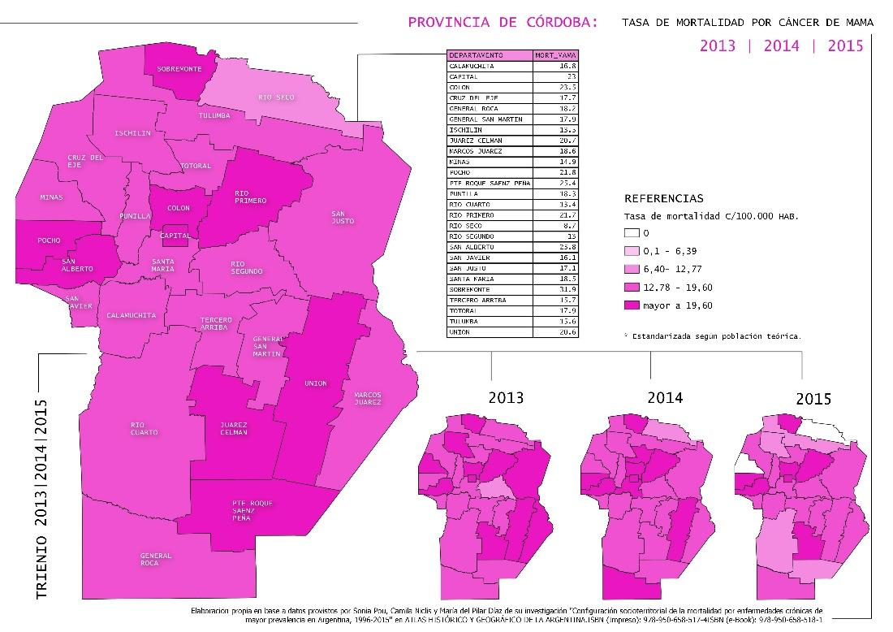

Figura 1. Tasas de Mortalidad por Cáncer de Mama según departamento. Provincia de Córdoba, 2013-2015.

El cáncer de mama es una enfermedad difícilmente prevenible. La posibilidad de curación depende altamente del volumen de la enfermedad al momento del diagnóstico. La detección temprana es elemental para lograr el control de la enfermedad. El diagnóstico más temprano debería traducirse en una reducción de la mortalidad por la enfermedad, disminución en la agresividad de los tratamientos (cirugía, quimioterapia, etc.) y mejoras en la calidad de vida de las mujeres afectadas.

El objetivo de los programas de tamizaje es la detección temprana. El estudio mamográfico a mujeres de 40 a 69 años es el único método que ha demostrado ser efectivo en el cumplimiento de la reducción de la mortalidad por cáncer de mama. La Dirección General de Integración Sanitaria (DGIS) impulsa el fortalecimiento y desarrollo de la Estrategia de Atención Primaria de la Salud (APS) en la provincia de Córdoba, a fin de abordar la prevención de este cáncer en todos sus estadíos de desarrollo.
En la provincia de Córdoba el sistema de salud presenta características de fragmentación y descentralización. Éstas han afectado históricamente la posibilidad de brindar cobertura de salud homogénea y equitativa a la población. La provincia de Córdoba está integrada por 427 gobiernos locales, 249 municipios y 178 comunas, por lo que existe una gran diversidad en las gestiones locales de salud, que se expresan en las modalidades de atención y oportunidades de acceso de la población.
El control del cáncer de mama en esta realidad implica el movimiento de una amplia gama de recursos de salud que desarrollen acciones oportunas para el acceso al tamizaje complementadas por una línea eficiente de atención de la salud.

OBJETIVO

Con el propósito de aportar en el diseño de redes de complejidad creciente, identificando las características específicas de las poblaciones y las instalaciones sanitarias en la provincia de Córdoba a fin de disminuir la brecha de acceso a los servicios de salud, esta presentación tiene por objetivo reflexionar sobre la importancia del uso de información poblacional, sanitaria y geoespacial para el diseño de circuitos de cuidados de la salud en la prevención primaria del Cáncer de Mama en la provincia de Córdoba.

METODOLOGÍA

Como primer insumo se mapeó la tasa de mortalidad por cáncer de mama a nivel departamental para los años 2013, 2014, 2015, con el promedio del trienio. Estos datos se obtuvieron del estudio de Pous, Niclis y Díaz, tal como se ve en la Figura 1.

Por otra parte, se elaboró un índice de vulnerabilidad a nivel de departamento de la provincia de Córdoba, para la población objetivo compuesta por mujeres de 40 a 69 años de edad. Para el mismo se tuvieron en cuenta tres variables de interés: condiciones materiales de vida, acceso a la educación y cobertura pública exclusiva. Para la variable de condiciones materiales de vida se utilizó el dato de hacinamiento crítico que contempla 3 o más personas por cuarto dentro de un hogar. En cuanto a la variable de acceso a la educación se tuvo en cuenta a la población femenina de 40 a 69 años que haya alcanzado un nivel educativo máximo de secundario incompleto. Por último, se tomó en cuenta a la población femenina con cobertura de salud pública exclusiva. La totalidad de estos datos fueron tomados de las bases del Censo Nacional de Población, Vivienda y Hogares 2010, publicados por el Instituto Nacional de Estadística y Censos (INDEC) y procesados a nivel departamental con Redatam+SP CEPAL/CELADE.

Para definir la vulnerabilidad de la población objetivo se estableció como parámetro el promedio provincial: se asignó vulnerabilidad alta a aquellas personas que están por encima de ese valor promedio en las tres variables, vulnerabilidad moderada a las que superan el valor en dos de las variables de referencia, y baja a quienes superan el promedio en una. Se exponen los resultados en la Tabla 1 y Figura 2.

Tabla 1. Índice de vulnerabilidad sociosanitaria según características de las mujeres de 40 a 69 años por departamento. Provincia de Córdoba.

 | Cobertura de salud | Máximo nivel educativo | Hacinamiento | Vulnerabilidad
 | Cobertura pública exclusiva | Hasta secundario completo | Más de 3 personas por cuarto | Vulnerabilidad
Provincial | 25,50% | 54,40% | 2,00%
Calamuchita | 27,80% | 57,50% | 1,90%
Capital | 25,40% | 46,00% | 2,30%
Colón | 29,10% | 54,80% | 2,90%
Cruz del Eje | 32,20% | 64,30% | 4,60%
General Roca | 23,90% | 70,40% | 1,60%
Gral. San Martín | 19,20% | 54,60% | 1,30%
Ischilín | 35,20% | 65,80% | 3,50%
Juárez Celman | 21,00% | 67,30% | 1,10%
Marcos Juárez | 18,90% | 60,00% | 0,80%
Minas | 39,40% | 77,30% | 3,40%
Pocho | 46,00% | 75,60% | 7,10%
Pte. Roque Sáenz Peña | 21,70% | 64,70% | 1,50%
Punilla | 29,60% | 48,10% | 2,00%
Río Cuarto | 21,20% | 60,00% | 1,20%
Río Primero | 35,20% | 72,60% | 2,80%
Río Seco | 43,10% | 76,40% | 6,30%
Río Segundo | 24,30% | 68,20% | 1,20%
San Alberto | 41,50% | 66,70% | 4,10%
San Javier | 37,20% | 58,90% | 2,80%
San Justo | 19,90% | 62,50% | 1,20%
Santa María | 30,60% | 59,80% | 2,40%
Sobremonte | 41,80% | 73,70% | 4,00%
Tercero Arriba | 21,60% | 60,10% | 1,00%
Totoral | 32,00% | 70,10% | 3,50%
Tulumba | 44,80% | 80,30% | 3,60%
Unión | 21,50% | 58,80% | 1,20%

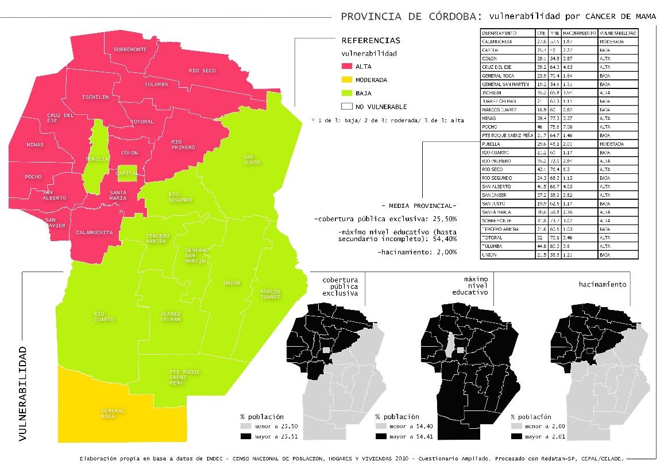

Figura 2. Indicadores de vulnerabilidad de la población de mujeres de 40 a 69 años en la Provincia de Córdoba según departamento de residencia.

Otro insumo tenido en cuenta fue la red de mamógrafos en hospitales públicos de la provincia de Córdoba y su disponibilidad. Estos pueden verse en la Tabla 2 y Figura 3.

Tabla 2. Listado de mamógrafos operativos en la provincia de Córdoba. Año 2020.

Localidad | Hospital
Alta Gracia | Arturo Illia
Bell Ville | José A. Ceballos
Córdoba | Florencio Díaz
Córdoba | Maternidad
Córdoba | Materno Neonatal
Córdoba | Misericordia
Córdoba | Noreste
Córdoba | San Roque (Nuevo)
Córdoba | Tránsito
Cruz del Eje | Aurelio Crespo
Dean Funes | Ernesto Romagosa
Laboulaye | Ramón J. Cárcano
Marco Juarez | Abel Ayerza
Móvil | Mamógrafo CR Móvil 1
Móvil | Mamógrafo CR Móvil 2
Móvil | Mamógrafo CR Móvil 3
Móvil | Mamógrafo CR Móvil 4
Móvil | Mamógrafo Móvil 1
Móvil | Mamógrafo Móvil 2
Móvil | Mamógrafo Móvil 3
Móvil | Mamógrafo Móvil 4
Rio IV | San Antonio de Padua
San Francisco | J.B. Iturraspe
San José de la Dormida | San José de La Dormida
Sta Rosa Rio I | Ramon B Mestre
Unquillo | J.M. Urrutia
Villa Caeiro | Domingo Funes
Villa del Rosario | San Vicente de Paul
Villa Dolores | Villa Dolores
Villa María | Louis Pasteur (nuevo)
Oliva | Hospital Zonal de Oliva

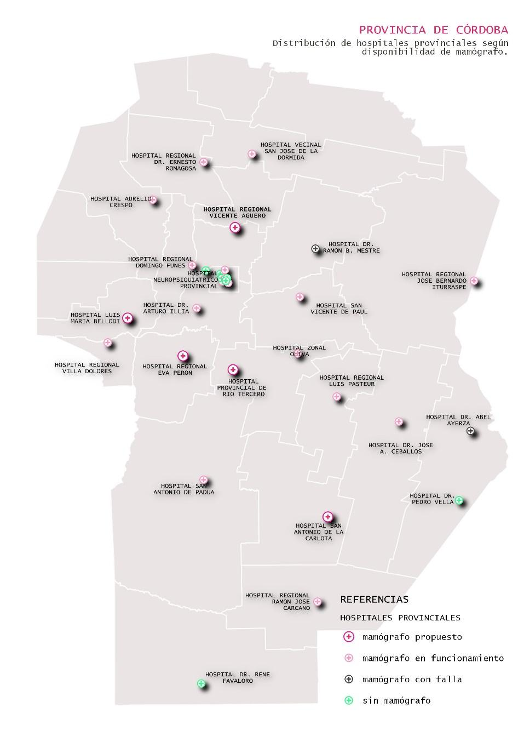
Figura 3. Distribución de hospitales provinciales según disponibilidad de mamógrafo. Provincia de Córdoba. Año 2020.

RESULTADOS

Con estos insumos, pudimos elaborar circuitos de salud integral, destinados a la población objetivo, teniendo en cuenta los mamógrafos disponibles y las condiciones de vulnerabilidad de la población.

Se diseñó una propuesta según la disponibilidad, ubicación y productividad de los mamógrafos en hospitales provinciales, la población objetivo con cobertura pública exclusiva y condiciones de vulnerabilidad sociosanitaria de las mujeres en edad clave de cada departamento a los fines de proponer la ubicación de la nueva aparatología fija y móvil en la provincia.

CONCLUSIONES

El trabajo articulado y en red entre hospitales de referencia, centros de salud y el nivel central, favorecen la elaboración de propuestas integrales que mejoran el acceso y la calidad de los servicios de salud. Estos resultados nos permiten proyectar la integración de los tamizajes de los tres cánceres según necesidades de la población objetivo.

REFERENCIAS

Di Sibio, Alejandro. Efectividad del tamizaje mamográfico en la reducción de la mortalidad por cáncer de mama. 2018. Recuperado de web: http://www.msal.gov.ar/inc/recursos-de-comunicacion/efectividad-del-tamizaje[1]mamografico-en-la-reduccion-de-la-mortalidad-por-cancer-de-mama/

Gobierno de la Provincia de Córdoba. Cáncer: Incidencia y mortalidad en Córdoba. 2004-2013. Provincia de Córdoba y Departamento Capital. ©2017

Instituto Nacional del Cáncer. Estadísticas - Incidencia. Ministerio de Salud de la Nación. Recuperado de web: https://www.argentina.gob.ar/salud/instituto-nacional-del-cancer/estadisticas/incidencia

Peralta, OM. Cáncer de mama: estrategias de prevención y vigilancia según nivel de riesgo. 2011. Rev. Med. Clin. Condes; 22(4):436-443.

Registro Provincial de Tumores. Informe sobre cáncer en la Provincia de Córdoba 2004-2009. 2013. Editorial de la Provincia de Córdoba.

Tumas N, Niclis C, Osella A, et al. Tendencias de mortalidad por cáncer de mama en Córdoba, Argentina, 1986-2011: algunas interpretaciones sociohistóricas. Rev. Panam. Salud Pública. 2015;37:330-6.

LICENCIA

Esta ponencia se realiza bajo la licencia CreativeCommons Atribución 3.0. Las características de esta licencia pueden consultarse en: http://creativecommons.org/licenses/by/3.0/legalcode

La Dirección General de Integración Sanitaria es una dependencia perteneciente a la Secretaría de Prevención y Promoción de la Salud, del Ministerio de Salud de Córdoba. Tiene como principal objetivo fortalecer la estrategia de Atención Primaria de la Salud en la provincia. Actualmente, reúne bajo su órbita diferentes programas nacionales y provinciales, unificando criterios de trabajo y articulando la llegada al territorio.

